新 书 推 荐

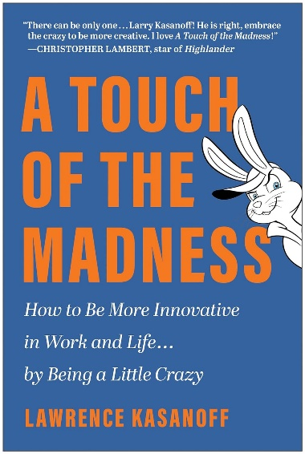
中文书名：《疯狂一点：如何在工作和生活中更具创新性……做个有点疯狂的人》
英文书名：A TOUCH OF THE MADNESS: How to Be More Innovative in Work and Life . . . by Being a Little Crazy
作 者：Lawrence Kasanoff
出 版 社：BenBella
代理公司：Waterside/ANA/Jessica Wu
页 数：168页
出版时间：2023年9月
代理地区：中国大陆、台湾
审读资料：电子稿
类 型：经管
亚马逊畅销书排名：
#254 in Entertainment Industry

内容简介：

传奇电影制片人拉里·卡萨诺夫（Larry Kasanoff）亲身体会到，巨大的成功需要承担巨大的风险——他拍摄了《终结者2：审判日》（Terminator 2: Judgment Day）和《肮脏的舞蹈》（Dirty Dancing）等大片为他带来了回报。

现在，他正在分享幕后故事和来之不易的智慧，以帮助创意人员在任何行业中茁壮成长。

拉里将第一个告诉你，在任何创意领域出类拔萃都需要冒很大的风险。这意味着要拥抱你疯狂的一面：你最独特、最大胆、最勇敢的一面，这也是当你创造出真正原创的东西时你最大的财富。

在《疯狂一点》中，拉里利用参与好莱坞一些大片的第一手记忆，包括《终结者 2：审判日》（Terminator 2: Judgment Day）、《排》（Platoon）、《真实的谎言》（True Lies）、《肮脏的舞蹈》（Dirty Dancing）和《真人快打》（Mortal Kombat）系列电影，向您展示构成任何行业蓬勃发展职业生涯基础的三个原则：

- 创造一个能激发观众兴趣的好主意
- 尽可能多地询问（和尽可能多的人）以获得“认可”
- 边工作边玩——别忘了找点乐子

公司和组织倾向于更满意久经考验的事实。但客户会被新的、不同的和更好的东西所吸引。要想创新，你必须有点疯狂。《疯狂一点》 将帮助您拥抱最狂野的创作冲动并实现您的梦想——没有任何能人阻碍您。

作者简介：


劳伦斯·卡萨诺夫（Lawrence Kasanoff）制作电影（《排》（Platoon）、《终结者2》（Terminator 2）、《真实的谎言》（True Lies）、《真人快打》（Mortal Kombat））、动画电影（《乐高星球大战：帝国出击》）（Lego Star Wars: The Empire Strikes Out）和主题公园游乐设施（《漫威超级英雄4D》（Marvel Superheroes 4D）、《蜘蛛侠的惊人冒险》（,The Amazing Adventures of Spiderman））。在创新方面，他参与的电影和游乐设施包括第一部由视频游戏制作的热门电影、第一部广泛使用变形的电影、第一部 3D 斯坦尼康（移动摄像机）镜头、第一张 EDM（电子舞曲）白金专辑等等。

媒体评价：

“独一无二的......拉里·卡萨诺夫！他是对的，拥抱疯狂，变得更有创造力。我喜欢《疯狂一点》！”
——克里斯托弗·兰伯特（Christopher Lambert），《汉兰达》（Highlander）的明星

“哎呀！多年来一直在报道卡萨诺夫和他的电影，但直到现在，我们才得到真正的幕后独家新闻——也就是他疯狂创作的文字方法。这是一本有趣、有益的读物！”
—— 拉里·纳默（Larry Namer），“E！娱乐”的创始人

“我希望我能开出《疯狂一点》的处方——它会改变你对创造力的看法，唯一的副作用是你获得了更多的乐趣。我建议根据需要经常服用这种“药物”。”
——布莱斯·阿吉雷（Blaise Aguirre），医学博士，哈佛医学院精神病学副教授

“不要错过这个好莱坞秘密腹地的搞笑之旅！拉里·卡萨诺夫（Larry Kasanoff）完成任务的标志性方法是疯狂、神奇、最终有意义的。”
——帕梅拉·迈耶（Pamela Meyer），《谎言》（Liespotting）的作者

全书目录：

第一章：欢迎走进疯狂世界
第二章：创造
第三章：询问
第四章：玩耍
第五章：浅尝——而非深陷——疯狂的滋味
第六章：拥抱疯狂
第七章：收尾
致谢

感谢您的阅读！
请将反馈信息发至：版权负责人
Email：Rights@nurnberg.com.cn
安德鲁·纳伯格联合国际有限公司北京代表处
北京市海淀区中关村大街甲59号中国人民大学文化大厦1705室, 邮编：100872
电话：010-82504106, 传真：010-82504200
公司网址：http://www.nurnberg.com.cn
书目下载：http://www.nurnberg.com.cn/booklist_zh/list.aspx
书讯浏览：http://www.nurnberg.com.cn/book/book.aspx
视频推荐：http://www.nurnberg.com.cn/video/video.aspx
豆瓣小站：http://site.douban.com/110577/
新浪微博：安德鲁纳伯格公司的微博_微博 (weibo.com)
微信订阅号：ANABJ2002


